**Bilag til Kommuneplan 2025 indsendt 26 maj 2025**

**Bilag og kommentarer til Kommuneplan 2025 – Høringssvar den 26. maj 2025 samt event den 3. juni 2025: Klimaet og fremtiden i Randers**

Et af punkterne var *"Klimatruslen"* ved Adrian Lema fra DMI: *Hvad kan vi forvente af fremtidens klima?*

DMI’s analysemodeller var rimeligt klare:

* En vandstigning fra Kattegat på 0,5–1 meter – mest sandsynligt 0,5 meter – frem til 2100.
* 20-års hændelser forekommer 9 gange hyppigere.
* 100-års hændelser forekommer 22 gange hyppigere.
* Vandstigninger under stormflod på op til 3 meter, men ved koblede hændelser endnu højere.

Alvoren er tydelig, da nogle modeller viste en betydeligt højere vandstigning.

*Klimabroen* er en idé – ikke en løsning. Efter min mening er det en pendant til kejserens nye klæder.

**Miljøministeriet Kystdirektoratet skriver blandt andet:**

I regi af EU’s oversvømmelsesdirektiv er Randers Fjord udpeget som risikoområde. Randers og Norddjurs Kommuner er derfor pålagt at udarbejde planer for håndtering af udfordringerne med oversvømmelse fra fjorden og Kattegat. Det er kommunerne, der har det lokale kendskab, som beslutter hvilke løsninger de vil arbejde videre med ift. at håndtere udfordringerne med oversvømmelse.

Kommuner i oplandet til Gudenåen og Randers Fjord har desuden indgået et politisk samarbejder, Gudenåkomitéen. Komitéens fokus er Gudenåens klimatilpasning, benyttelse og beskyttelse.

**Gudenåkomiteen skriver følgende:**

Tak for din mail. I Gudenåkomiteen arbejder vi med ”Gudenåplanen”, der skal understøtte arbejdet med klimatilpasning og klimasikring der foregår i de enkelte Gudenåkommuner. Derfor ligger de enkelte projekter i kommunerne og i dette tilfælde Randers Kommune. Arbejdet i Gudenåkomiteen handler om at understøtte hinanden i arbejdet, og for netop gennem vores samarbejde at kunne tiltrække ekstern finansiering til at lave klimatilpasnings projekter. Det er en dagsorden der kun er blevet vigtigere og mere presserende med de klimaforandringer vi oplever, hvor vi i Østjylland får langt mere nedbør og vand i vores åer og vandløb. Jeg sender dine informationer videre og er sikker på at det vil indgå i det videre arbejde i Randers Kommune.

**Skab en bæredygtig økonomisk og miljømæssig by for borgerne i Randers**

Randers er en dejlig by med stort potentiale. For at sikre en positiv udvikling, der tiltrækker og fastholder borgere, erhverv og turister, skal byen udvikles som et levende og attraktivt sted med et flot og tiltrækkende miljø. Samtidig er det afgørende at byen beskyttes når vandet stiger som følge af stormflod. En Langtidssikring er derfor nødvendig for at undgå tab af værdier for både Randers, nabokommuner og staten.

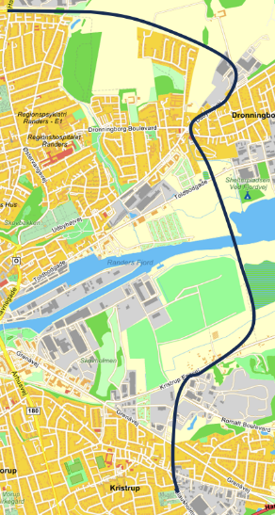

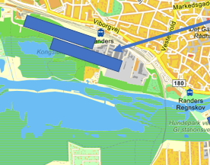

Et universitet skaber udvikling

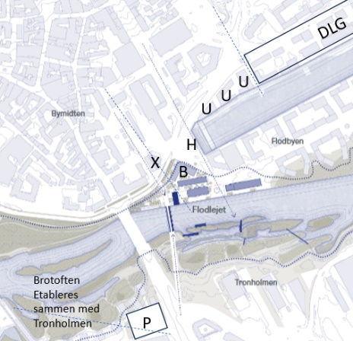B-H-U-X-P holdes fri for bygninger Infrastruktur

Reguleringssluse ved Mellerup

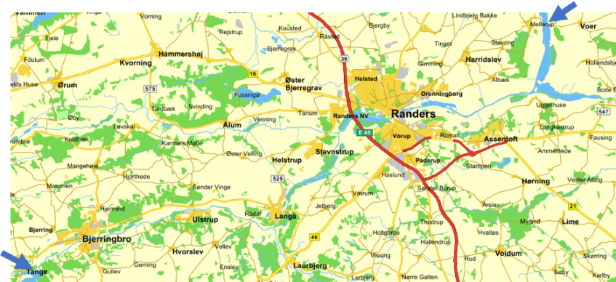

Havnen og Randers bycentrum Klimasikring